Закрепление нагрузки за преподавателями

Через Интернет входим по ссылке https://up.tsu.tula.ru:6443/nagruzka/ и набираем имя и пароль от системы АИС УПП.

Далее в левом верхнем углу нажимаем на меню «Навигация» и выбираем «Учебная нагрузка», а затем «Функционал для работы с документом «Учебная нагрузка»».

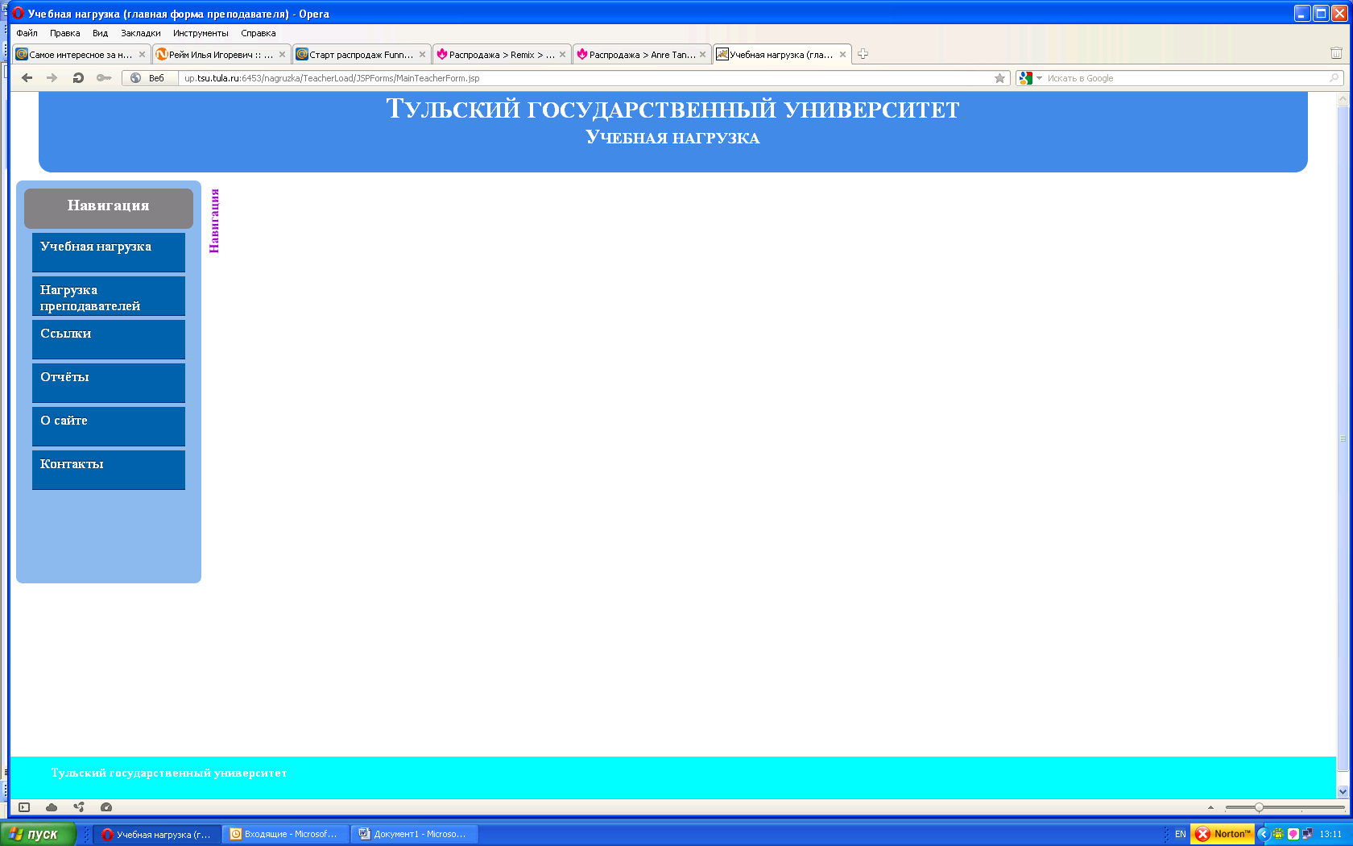

В результате на экране появляется перечень Дисциплин с видами нагрузок, семестров и типов обучения по вашей кафедре.

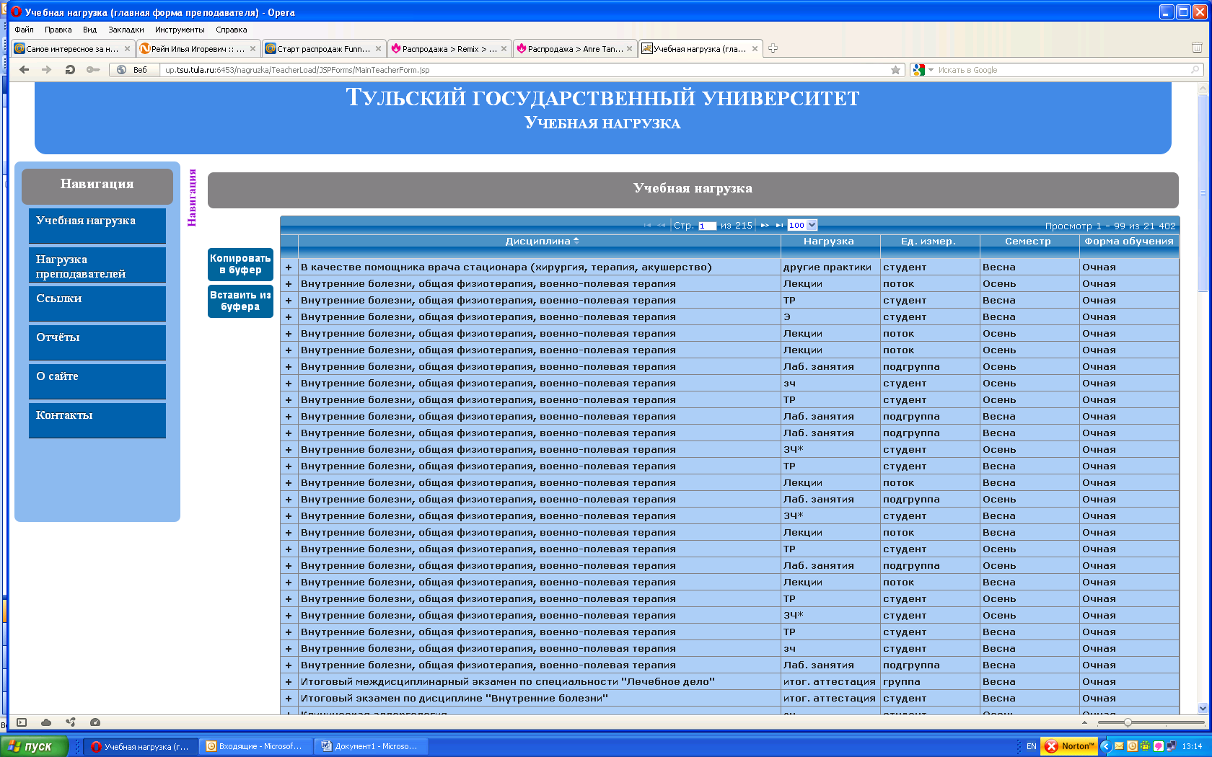
Выбрав необходимую строчку и нажав на «+» вы увидите раскрывающийся список с номерами групп и нагрузкой.
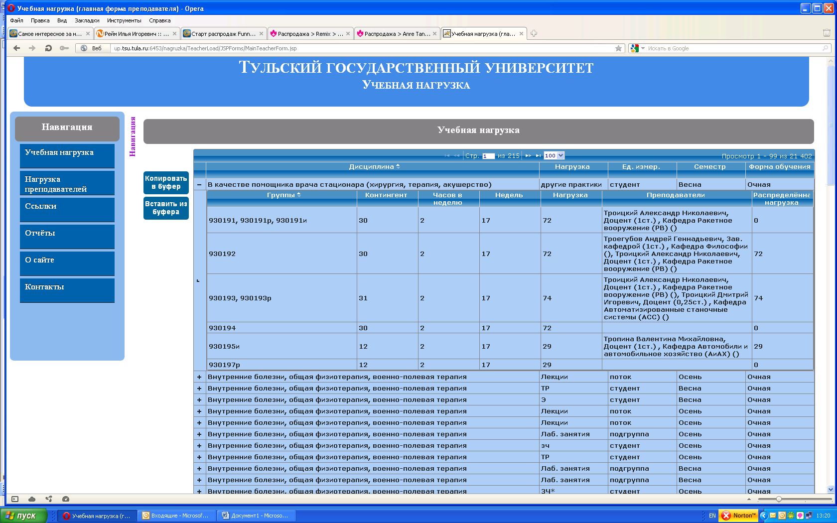

Двойным щелчком левой кнопкой мыши (ЛКМ) на нужной группе появляется возможность закрепить преподавателя.

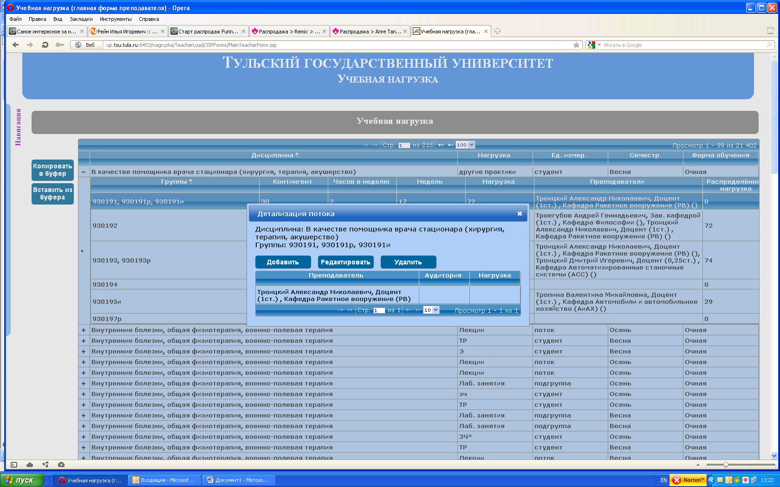

Щелкаем ЛКП в поле преподаватель и в появившемся окне с большой буквы на русском языке начинаем набирать ФИО преподавателя. Сразу по первым буквам ПО подскажет необходимую фамилию преподавателя, которую нужно выбрать.
Можно указать аудиторию. Если закрепляется 1 преподаватель, то нагрузку не менять и нажать кнопку «Сохранить».
В случае закрепления 2-х и более преподавателей, изменить нагрузку на меньшую и аналогичным способом добавить еще одного преподавателя для выбранной строки нагрузки.
Есть возможность удалить ненужную строчку. Выделить её и нажать «Удалить».
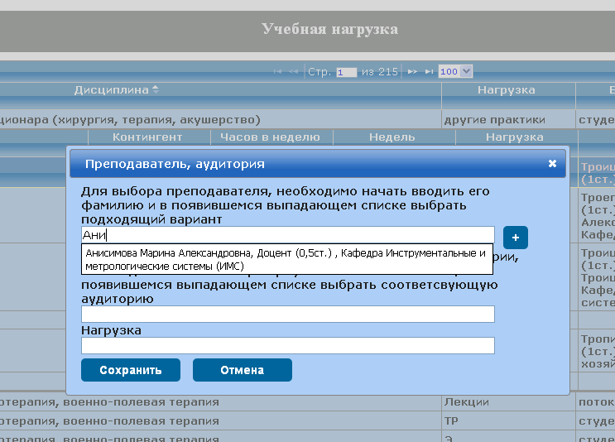

Если в выпадающем списке невозможно найти необходимого преподавателя, либо информация о нем не актуальна на текущий момент (должность, ставка, кафедра), то нужно выслать заявку со списком преподавателей и информацией о них в Личном кабинете (Связаться с разработчиками).

В случае кода один и тот же перечень преподавателей закрепляется за несколькими группами, имеется возможность копирования. Для этого необходимо выделить нужную строчку (кликнуть ЛКМ) и нажать справа «Копировать в буфер», а затем встав на нужную строку с группой нажать«Вставить из буфера».

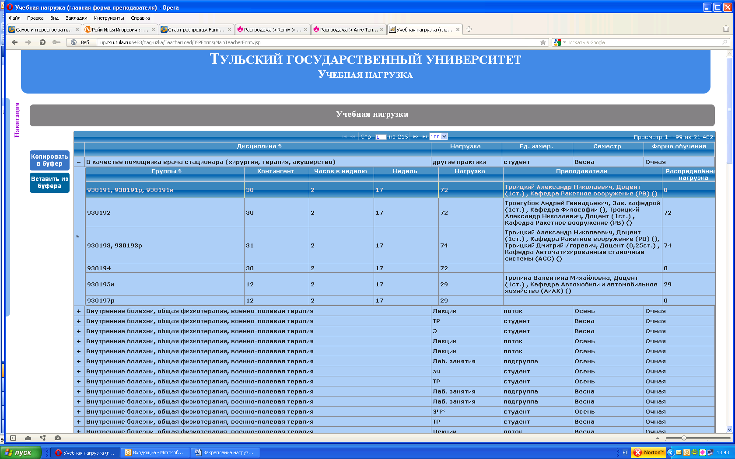

Обратите внимание на нагрузку, она скопируется с предыдущей строчки. По необходимости отредактируйте нагрузку двойным кликом ЛКМ.

Посмотреть статистику по нагрузке, а также исправить информацию о преподавателе на следующий период можно нажав слева на «Навигация», затем «Нагрузка преподавателей» и «Функционал для работы с документом «Нагрузка преподавателей». В этом разделе видна нагрузка только на тех преподавателей, на КОТОРЫХ ОНА РАСПРЕДЕЛЕНА.

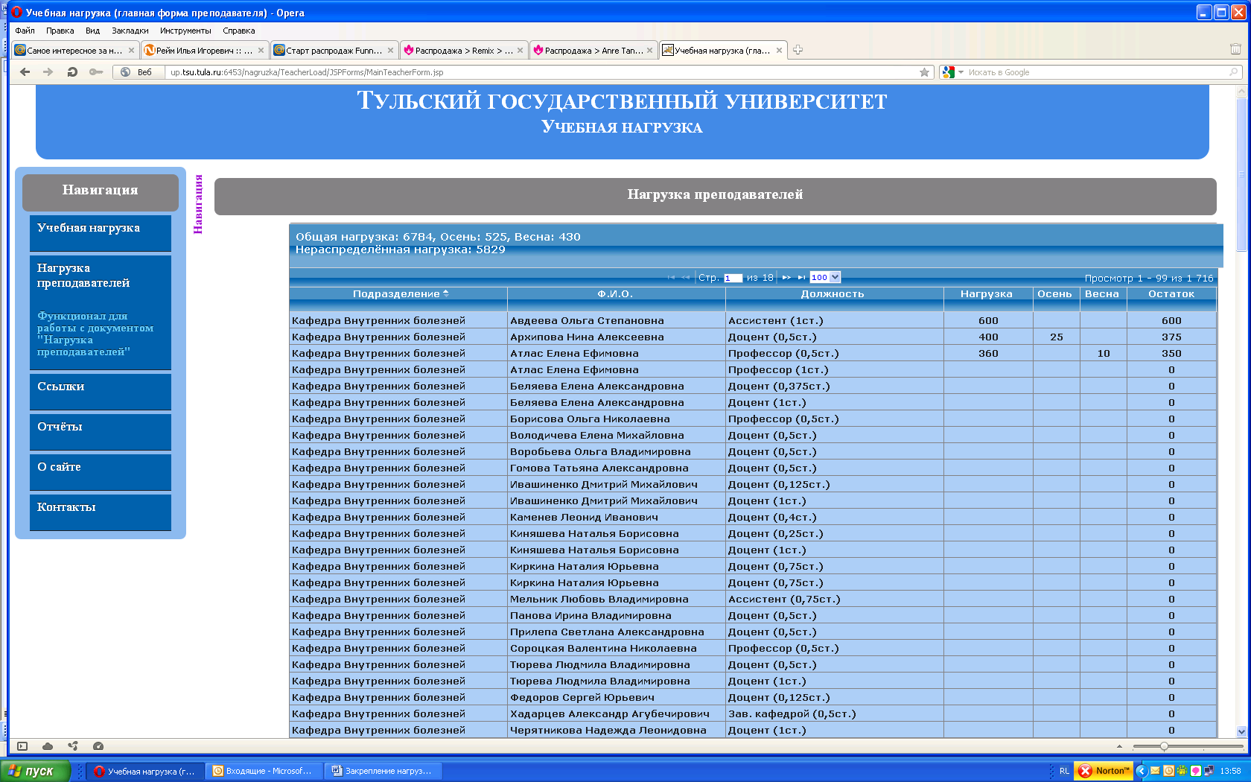

Дважды щелкнув левой кнопкой мыши, вы переходите в режим исправления информации о преподавателе (ставка, нагрузка, должность), если в следующем периоде эти данные изменятся. Также необходимо заполнить поле Тип исполнения для правильного отображения информации в сводных отчетах по кафедре (Основной, Внутренний совместитель, Внешний совместитель, Почасовик).

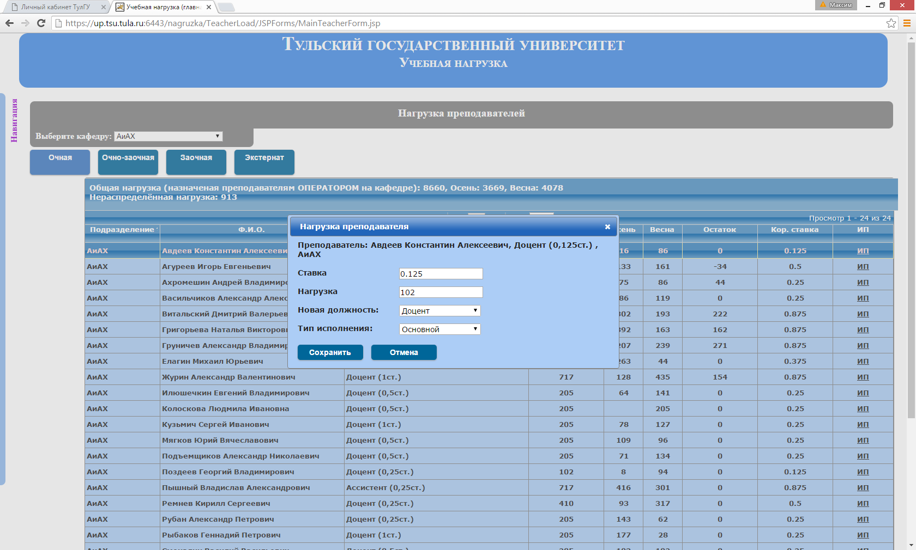

ОТЧЕТЫ

Отчеты по нагрузке доступны в меню «Навигация» - «Отчеты»:
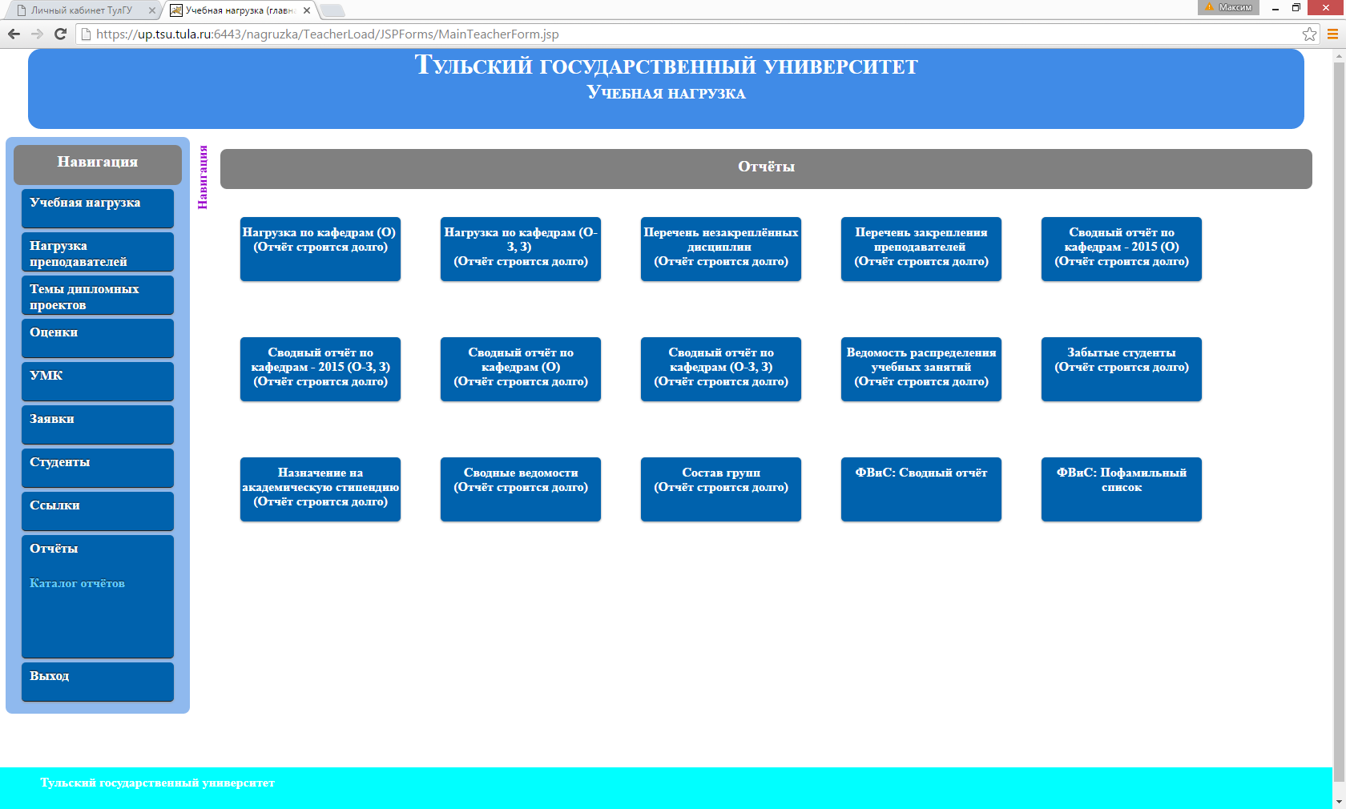

- Ведомость распределения учебных занятий подается в Диспетчерскую.
- Сводные отчеты по кафедре Самохвалову В.М.
- Сводный отчет по кафедрам -2015 – это отчет за прошлый семестр.

